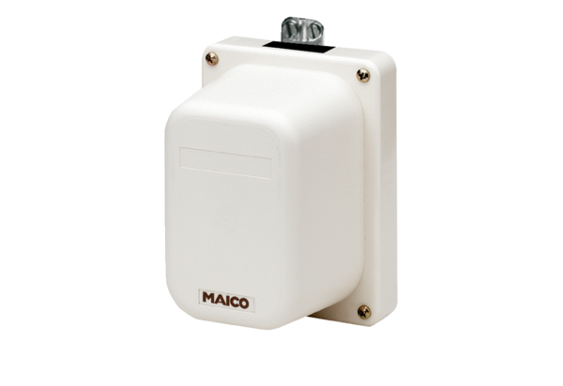Сервомотор MS 2Комплект поставки: 1 штукАссортимент: C
Номер артикула: 0093.0403Изготовитель: MAICO

